**Nama** : Daffa Putra Alwansyah  
**NIM** : L200190031  
**Kelas** : B  
  
  
NOMOR 1.1  
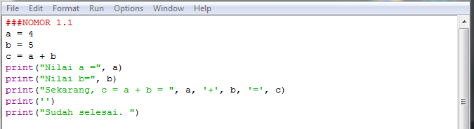  
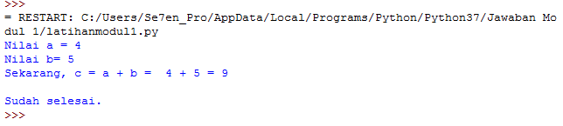

NOMOR 1.2  
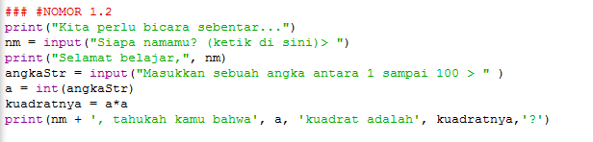  
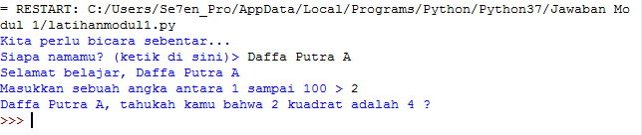

NOMOR 1.3

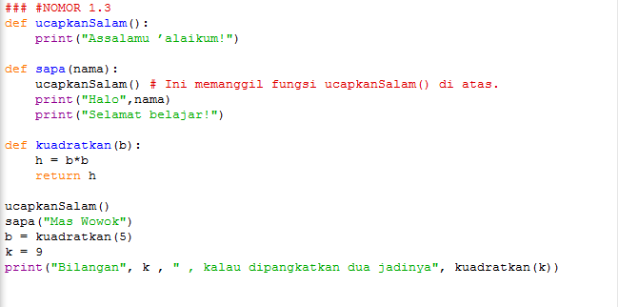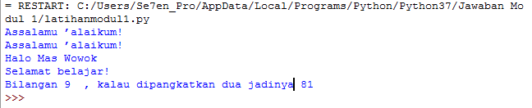  
  
  
NOMOR 1.4  
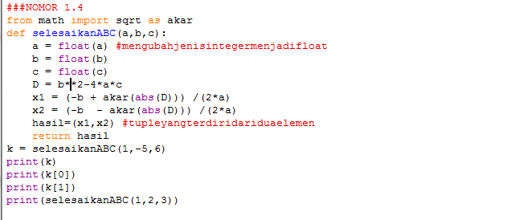

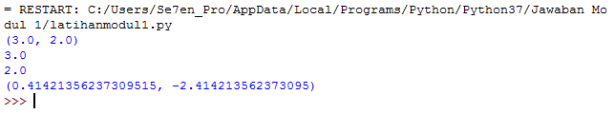

Nomor 1.5

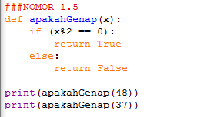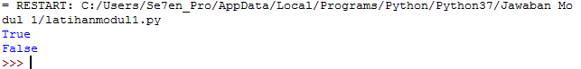  
  
  
Nomor 1.6

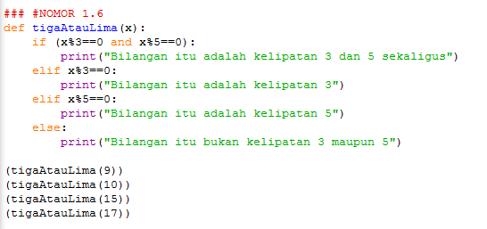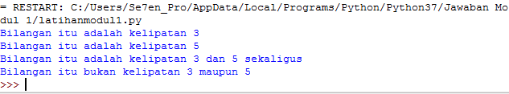  
  
  
  
  
  
  
  
  
  
  
  
  
  
  
  
  
Nomor 1.7

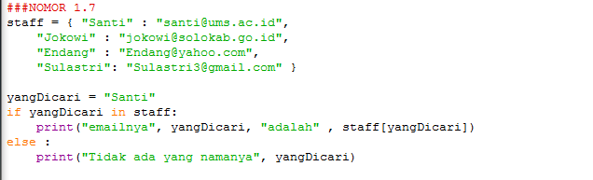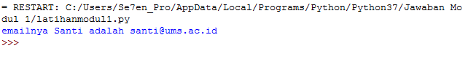  
  
Nomor 1.8

  
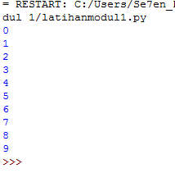  
  
Nomor 1.9  
  
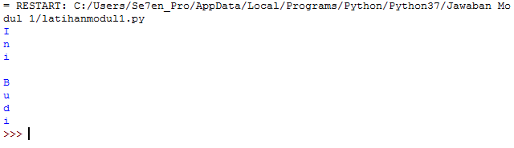

Nomor 1.10

  
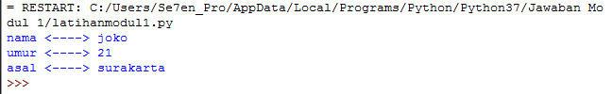  
  
Nomor 1.11  
  
